新 书 推 荐

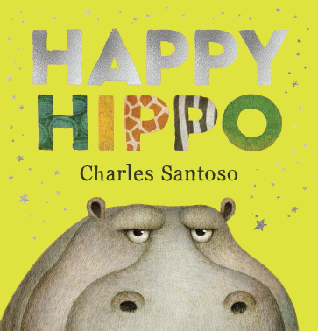
中文书名：《快乐河马》
英文书名：HAPPY HIPPO
作 者：Charles Santoso
出 版 社：Scholastic Australia
代理公司：ANA/Yao Zhang
页 数：32页
出版时间：2020年7月
代理地区：中国大陆、台湾
审读资料：电子稿
类 型：儿童绘本

内容简介：

本书讲述了一个暴躁的河马总是想要实现更多的愿望，但实现后却又总是会后悔的令人放声大笑的有趣故事。由获奖插画家查尔斯·桑托索创作并绘制插画。主题关于动物、友谊、愿望、嫉妒、贪婪和自我接纳。

河马总是唉声叹气：“我太平淡了。”河马希望他能多一些额外的东西，比如一个长鼻子或一个花哨的鬃毛。所以当河马偶然发现一只乌龟可以实现他的所有愿望时会发生什么搞笑的事情呢？

作者简介：

查尔斯·桑托索（Charles Santoso）喜欢幻想有趣奇妙的故事，并在他的日记本里画些小涂鸦。他从童年的记忆和每天的旅程中萌生的好奇心中汲取灵感。几年来，查尔斯在动物逻辑公司工作，担任概念艺术家和艺术总监，并参与了各种动画片和电视商业项目制作。查尔斯画过几本绘本，包括肖恩·费雷尔的《我不喜欢考拉》，卡伦·李维斯的《永远的艾达》，和《纽约时报》畅销书凯瑟琳·阿普尔盖特的《许愿树》。

内文插图：

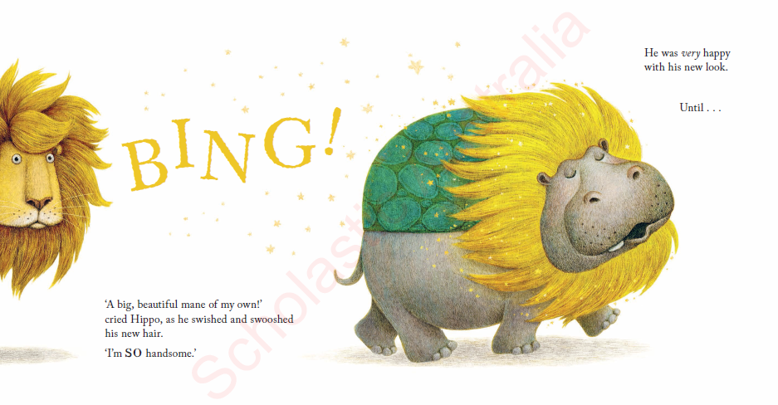
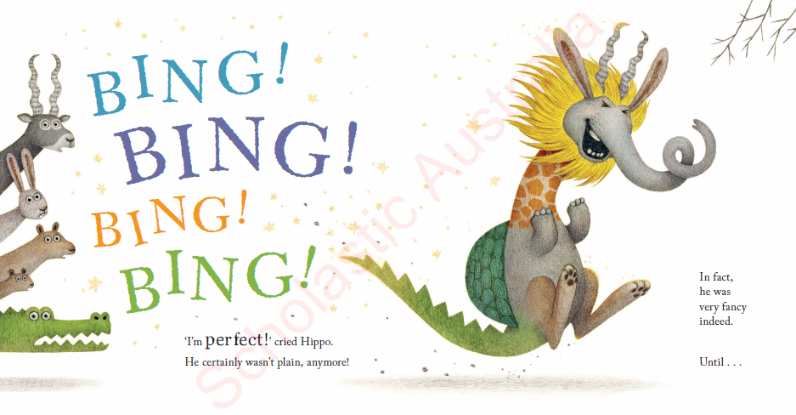

谢谢您的阅读！
请将回馈信息发送至：张瑶（Yao Zhang) Yao@nurnberg.com.cn
----------------------------------------------------------------------------------------------------
安德鲁﹒纳伯格联合国际有限公司北京代表处
北京市海淀区中关村大街甲59号中国人民大学文化大厦1705室, 邮编：100872
电话：010-82449325
传真：010-82504200
Email: Yao@nurnberg.com.cn
网址：www.nurnberg.com.cn
微博：http://weibo.com/nurnberg
豆瓣小站：http://site.douban.com/110577/
微信订阅号：安德鲁书讯

